附件2
2026年“学创杯”全国大学生创业综合模拟大赛
南京医科大学选拔赛评比规则

- 赛事背景
“学创杯”全国大学生创业综合模拟演训活动是由高等学校国家级实验教学示范中心联席会经管学科组、中国陶行知研究会主办的为激励大学生弘扬时代精神，培养创业意识，提高创业能力，促进高校就业创业教育的蓬勃开展，发现和培养一批具有创新思维和创业潜力的优秀人才，同时鼓励高校组建创业模拟实验实践平台，积极开展各类大学生创业的一项大型创业活动。
该项活动主要采用《创业之星》、《营销之道》、《理财之道》作为活动平台。让学生体验企业若干轮虚拟年度的创业经营决策以及营销模拟实战，从而了解企业管理过程中可能遇到的各种情况与决策内容，提高学生的实践动手能力、对企业的综合管理能力，以及分析问题解决问题的能力。
二、适用范围
本评比规则仅适用于2026年“学创杯”全国大学生创业综合模拟大赛南京医科大学选拔赛，与其他赛事无关。
三、人机训练
须在《学创杯全国大学生创业综合模拟大赛客户端》进行训练，1V1训练胜利可获得30积分，1V2训练中获得第一名和第二名分别可获得50和30积分。人机训练部分积分上限为300，同一模板人机训练（包括1V1和1V2）最多计入100积分。（团队合计）
人机训练积分认证须提交个人信息页面（包含训练积分总数）、详细训练条目、积分条目截图，方可予以认证。（材料范例见附件一）
获得积分方式 | 积分
1V1人机训练胜利 | 30
1V2人机训练第一名 | 50
1V2人机训练第二名 | 30

积分上限 | 积分
人机训练部分（总） | 300
同一模板人机训练（包括1V1和1V2） | 100
四、模拟对抗赛
渠道不限，一般通过各大“学创杯”民间组织群聊开展，单场比赛队伍数量至少10支（否则不纳入认证），A类模板和B类模板均纳入认证，均不设训练积分上限，计分规则：模拟对抗赛前5% 获得100积分，前10% 获得70积分，前20% 获得50积分，前40% 获得30积分，其余不获得积分。如模拟对抗赛采用B类模板，则可在此基础上额外获得50% 积分。
模拟对抗赛积分认证须提交团队信息页面（命名须与队伍名一致）和最终评分截图，方可予以认证。（材料范例见附件二）
（人机训练均为A类模板，B类模板仅可通过模拟对抗赛得到训练，且省赛抽取概率极高，建议大家多练B类模板，并尽可能练习到每个模板）
获得积分方式（B类额外加50%） | 积分
模拟对抗赛排名前5% | 100
模拟对抗赛排名前10% | 70
模拟对抗赛排名前20% | 50
模拟对抗赛排名前40% | 30

积分上限 | 积分
模拟对抗赛部分（总） | 不设上限
五、创业计划书（仅限创业综合模拟赛项）
创业综合模拟赛项包括软件训练和创业计划书两部分。两部分分别计分，按名次核定分数。软件训练第一名满分70分，第二名69分，名次分差1分/名，依此类推;创业计划书第一名满分30分，第二名29.5分，名次分差0.5分/名，依此类推。两项分值合计后为参赛团队总分。
创业计划书具体要求如下：
(1)参赛项目需立足于我国社会、经济、文化发展的大背景，具有一定科技含量、文化含量和知识含量；专利技术需要提供专利技术证书或授权证明；已注册公司的，要求参赛团队成员在公司中所占股份应不低于30%，需要提供工商部门盖章的能证明各人股份比例的公司章程；
(2)创业计划书撰写必须内容完整，简明扼要，格式清晰，版面美观大方，创意新颖;文笔流畅，见解独到;思想深刻，与现实联系紧密。创业计划书必须为团队原创，并且未在全国性创业大赛中获得全国二等奖以上奖项；
(3)不及时提交或违反以上规则的，一律取消该项成绩。
软件训练排名 | 该部分最终得分
第一名 | 70
第二名 | 69
第三名 | 68
...... | ......

创业计划书排名 | 该部分最终得分
第一名 | 30
第二名 | 29.5
第三名 | 29
...... | ......
六、经验分享会
在人机训练和模拟对抗赛认证期限前，举办“学创杯”训练经验分享会，设一等奖、二等奖、三等奖、优秀奖等奖项若干名，分别可获得150、100、70、50积分奖励，届时将邀请上届获奖选手和指导老师参与评审，采用PPT汇报或视频展示形式，展示时间5分钟，答辩时间3分钟，主要围绕训练经验和心得，如产品设计策略、营销策略、表格制作等方面展开。经验分享会活动具体时间地点以通知为准。
经验分享会奖项 | 奖励积分
一等奖 | 150
二等奖 | 100
三等奖 | 70
优秀奖 | 50

七、评比方法
创业综合模拟赛项包括软件训练和创业计划书两部分。两部分分别计分，按名次核定分数。软件训练（积分）第一名满分70分，第二名69分，名次分差1分/名，依此类推;创业计划书第一名满分30分，第二名29.5分，名次分差0.5分/名，依此类推。两项分值合计后为参赛团队总分，进行排名。
数字营销和财务决策赛项直接按照总积分排名。
各赛项根据所得排名评定一等奖、二等奖、三等奖若干名，前三名推荐省赛。

人机训练部分认证材料范例
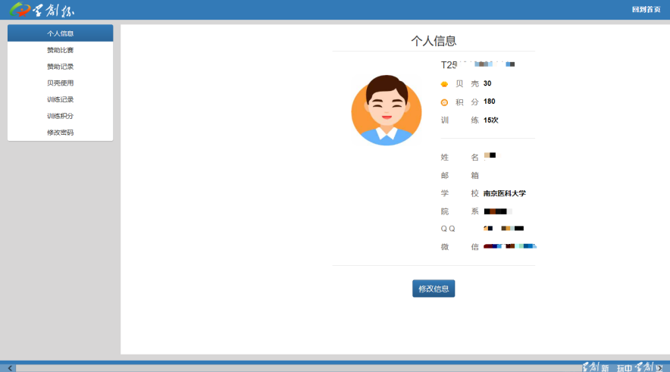
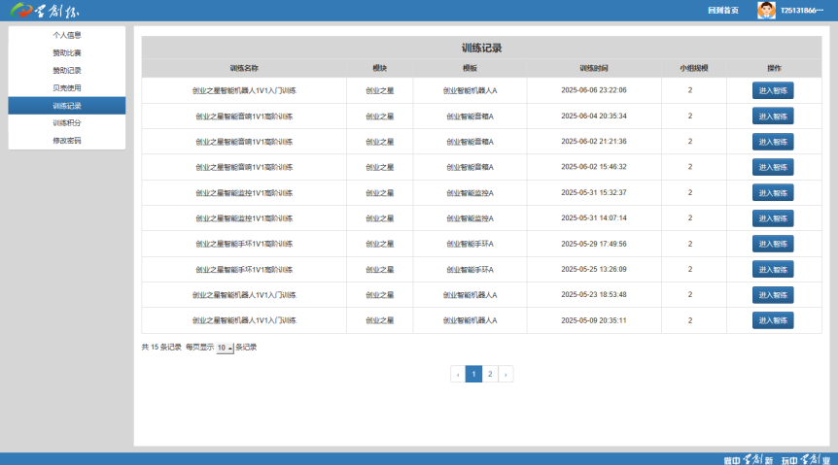
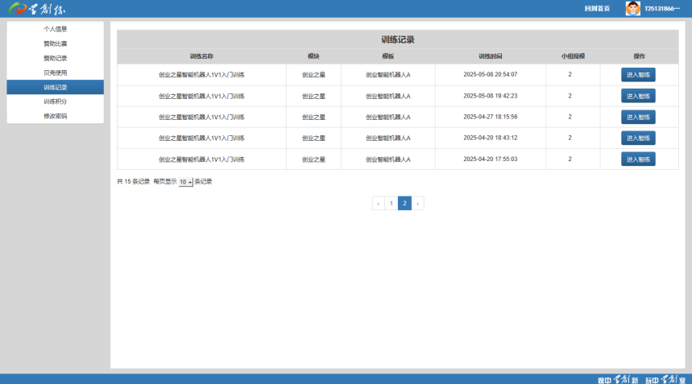
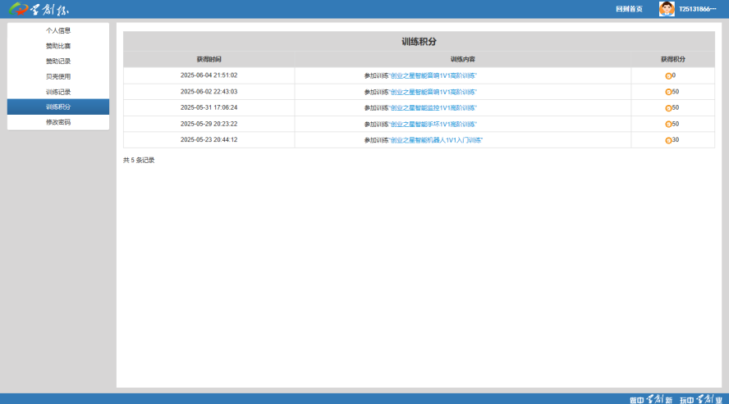
模拟对抗赛部分认证材料范例
